美国食品药品管理局（FDA）局长演讲会通知

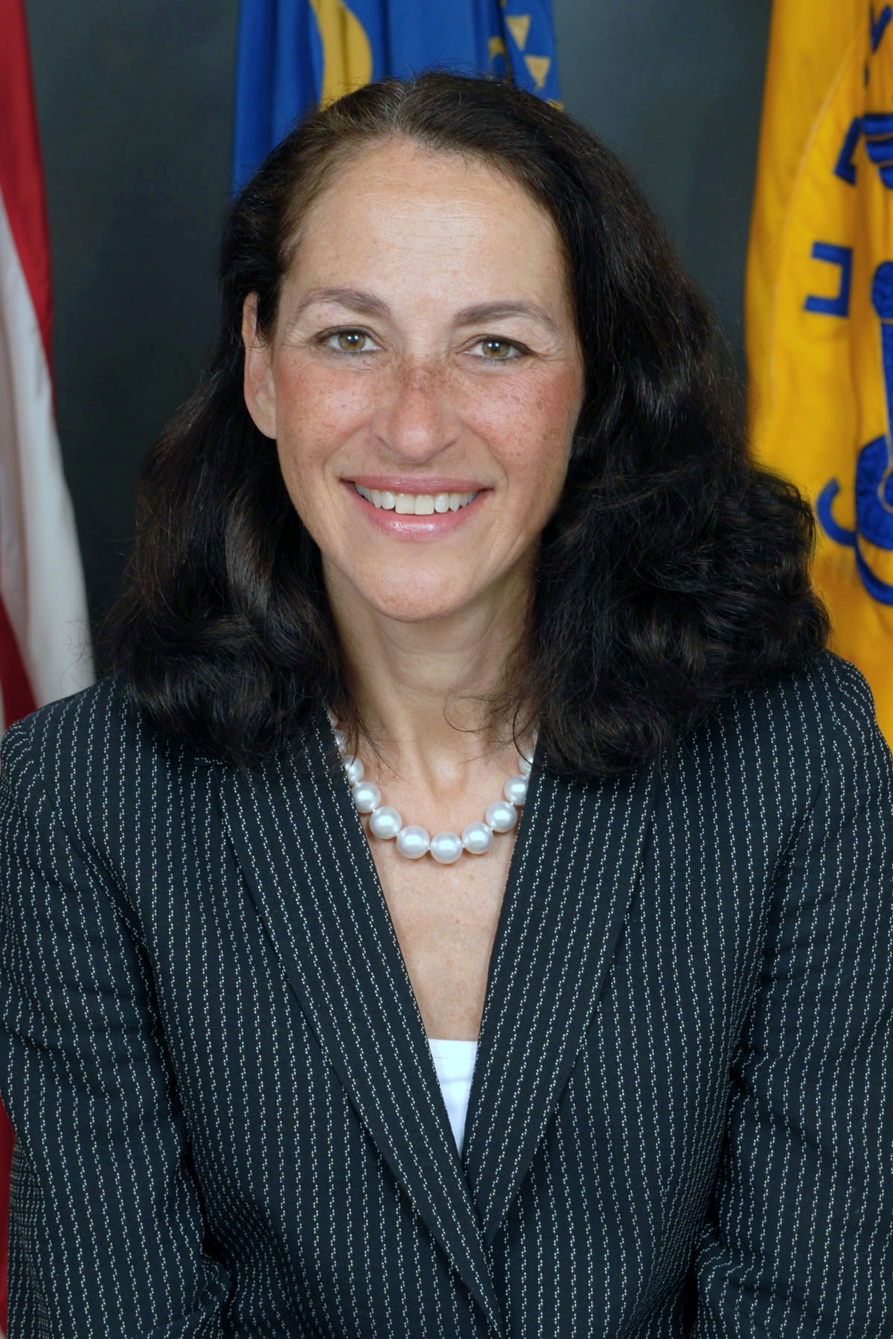
演讲题目: Globalization and Regulatory Science

演讲人：玛格丽特•汉姆博格，医学博士
Margaret A. Hamburg, M.D.
美国食品药品管理局局长
Commissioner of U.S. Food and Drug Administration

演讲时间：2014年11月17日(星期一) 下午3：30—4：30

演讲地点：医学部逸夫楼209报告厅

演讲人简介：
玛格丽特·汉姆博格，医学博士，2009年5月18日获参议院一致投票确认，成为第21任美国食品药品管理局局长，第二位被提名任此重要职位的女性。汉姆博格局长作为医学博士、科学家和公共卫生官员所受的培训和获得的经验，使她完全胜任这项新工作。
汉姆博格博士毕业于哈佛大学医学院，并在美国位列前十位的医院之一，现在的纽约长老会医院-威尔•康奈尔医疗中心内科完成住院医生实习。汉姆博格博士在纽约洛克菲勒大学进行了神经系统科学方面的研究，在位于贝塞斯达国立卫生研究院校园的美国家心理卫生研究所进行了神经药理学方面的研究，后来作为美国国家变态反应和传染性疾病研究所助理所长进行了艾滋病方面的专门研究。
1990年，汉姆博格博士担任纽约市健康及心理卫生局副局长，一年内升任卫生局局长，在此职位任职至1997年。在任期间，汉姆博格博士因其新的倡议、果断的领导、在预算有限的情况下所采取的有重大意义的公共卫生措施、同时在哥伦比亚大学公共卫生学院和康奈尔大学医学院担任学术职务而受到广泛赞誉。
汉姆博格博士作为纽约高层公共卫生官员的成就包括提高针对妇女和儿童的服务、为减少艾滋病毒传播而采取的针具交换计划，发起美国第一个公共卫生生物恐怖防御计划。然而她最广为人知的成就是控制了肺结核病的传播。上世纪90年代，肺结核病再度成为公共卫生领域的一个主要威胁，主要是因为很多病人不能完成整个疗程，疾病对常规药物已经有了抗药性。汉姆博格博士通过派医护人员到病人家里及其他的措施确保病人完成药物的疗程，来应对和解决这一问题。由于采取了此项措施，五年内，纽约市的肺结核病发病率总体下降了46%，最具耐药株的发病率下降了86%。汉姆博格博士具有创新性的措施成为世界范围内卫生部门的一个范例。
1994年，汉姆博格博士被选举为美国医学研究所成员，成为获此殊荣的最年轻的成员之一。三年后，在克林顿总统的要求下，她接受了美国卫生与人类服务部（HHS）政策和评价助理部长的职位。
2001年，汉姆博格博士成为核威胁倡议协会生物项目副主席，核威胁倡议协会是致力于减少核武器、化学和生物武器对公众安全威胁的基金会。在任期间，她提议从地方到联邦卫生部门在公共卫生基础结构和政策方面广泛的改革，以应对现代生物恐怖及自然发生的流行性疾病如流感大流行带来的威胁。自2005年起，汉姆博格博士担任该基金会的高级科学家。2009年3月25日，巴拉克·奥巴马总统提名她为美国食品药品管理局局长。
汉姆博格博士提名获美国参议院确认后，美国卫生与人类服务部部长凯瑟琳·西贝柳斯女士赞扬她为“在传染病、生物恐怖、卫生政策方面有丰富经验的具有感召力的公共卫生领袖”，并补充说“就我个人而言，汉姆博格博士在面对各种挑战时表现出来的沉着和自信给我留下了深刻的印象。”

欢迎各位老师和同学报名参加，请感兴趣的老师和同学于11月 14日下午17:00之前报名。
报名方法：
1. 将参加人员的姓名及单位发送至tianjun_615@163.com 。
2. 微信报名：关注国际合作处微信公共平台，并回复“FDA”进行报名。
3. 现场报名：到国际合作处登记报名。报名地址：跃进厅5层•国际合作处502

